电化学原位Raman测试单
一、原位电化学Raman测试介绍

1 如果需要通气，气体蠕动模块有氮气、氩气、氧气；
2 组装原位池以后，如果客户终止测试的，需要客户承担500元工时费。（测试的特殊性，望理解）。

二、样品信息以及测试条件确认
样品材料成分、尺寸？Raman电解池可夹的电极片尺寸一般为10mm-25mm。
Sn-N-C材料，单原子和Sn NPs/NC, Sn颗粒负载在NC载体上
- 是否为单原子或者团簇的样品？
单原子和纳米颗粒
- 做哪种电催化体系
ORR
- 电压窗口范围，vs.Ag/AgCl
-0.8V-0.2V vs.Ag/AgCl
- 电催化体系参比电极和对电极分别是什么
Ag/AgCl，Pt片
6. Raman扫描范围（扫描范围，建议扫主要峰的区域）
50-2000 cm⁻¹
- 激光器波长，目前可选532或者633
532
- 重点关注哪个峰在原位过程中的变化？
观察电压增长中，中间体吸附态，*OOH (730 cm⁻¹), *O₂⁻ (1150 cm⁻¹), *OH (1040 cm⁻¹)和D峰 (1352 cm⁻¹)，G峰(1597 cm⁻¹)
- 电催化体系电解液什么成分，反应的气氛有无特殊要求？
0.1M KOH, O₂气氛
9. 如需我们制备电极，需要将浆料制备工艺说明，如需要的导电剂和粘结剂类型，以及活性物质、导电剂和粘结剂的比例。（如有特殊要求，需要自己提供）
2.5mg 样品分散于500微升H₂O和500微升乙醇中，超声30min，加入10微升5%萘酚，超声30min
- 样品Raman数据截图，主要是确认材料稳定性，是否耐激光打
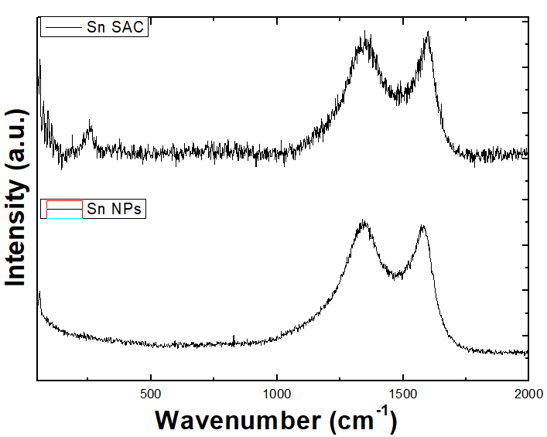

- 电极测试原位前是否需要活化，如果需要请提供活化条件
需要活化, 0.1M KOH先在O₂氛围下通半小时，之后在O₂氛围下测试CV进行活化，扫速0.05mV/s, 20个CV
- 如果是采用i-t测试 确认是按照恒压不同时间采点还是变压不同电压间隔采点
先浸入电解液后，测试拉曼，然后变压不同电压间隔采点，-0.8V-0.2V vs.Ag/AgCl， 每0.1V一次
- 附录类似材料原位Raman数据的参考文献，可单独发群里；如果没有相关参考文献提供的，只要峰位出现变化（含微弱变化），就认为本次测试成功了。
- 如果是因为隐瞒样品信息或者自己知道本材料的注意点未列出的，概不负责的哦，望理解。

